Erreichbarkeit der Schulsozialarbeiterin
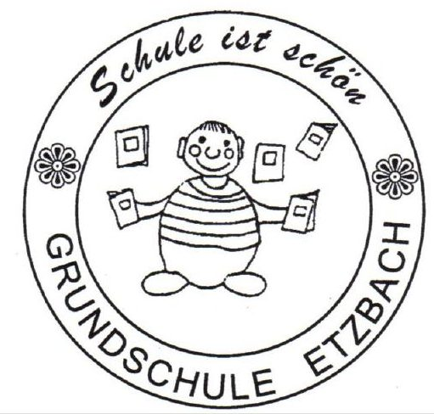
während der Schulschließung

Liebe Eltern,
liebe Schülerinnen und Schüler,

wir befinden uns gerade in einer Situation, die wir so noch nicht erlebt haben.
Auch das aktuelle „Homeschooling“ stellt uns alle vor eine große Herausforderung, die wir dennoch versuchen gemeinsam zu meistern.
Eltern, Geschwister, Verwandte und eure Lehrkräfte bemühen sich Euch, liebe Schülerinnen und Schüler, bestmöglich bei den Schulaufgaben zu unterstützen.

Den ganzen Tag zu Hause zu sein, auf seine Freunde zu verzichten und nicht einfach mal draußen spielen zu dürfen, kann aber ganz schön anstrengend sein. Es kann daher auch häufiger zu Streitigkeiten kommen, als es sonst der Fall ist.
Falls Du jemanden zum Reden brauchst, kannst Du dich gerne telefonisch bei mir melden.
Aber auch Sie, liebe Eltern, können sich gerne telefonisch bei mir melden, wenn Sie Unterstützung benötigen.
Ich möchte Sie und Euch gerne in dieser Zeit unterstützen!
Meine Kontaktdaten: 0171

Ganz liebe Grüße,
Anke Grahl-Wäschenbach

